На краю маленькой деревни стоял деревянный домик. Жила в нем бедная семья. А в этой семье жил тощий, ну очень тощий петушок Петя.Гулял обычно петушок во дворе, где была большая навозная куча. Целыми днями топтался он на этой куче, отыскивая все, что можно поклевать. И вот, ранним утром, в день своего рождения, петушок вышел во двор, вычистил свои перышки, клюв прополоскал в луже, пропел звонко: «Ку-ка-ре-ку!» И прямиком отправился к своей навозной куче!— Эх, если бы там был подарок ко дню моего рождения, — мечтал Петя.А в ту самую минуту переходил ему дорогу гордый черный кот Пыж. Петушок знал, что если перейдет дорогу черный кот, то обязательно не повезет. Увидев кота, петушок начал осторожно, очень осторожно, шаг за шагом, пробираться вдоль забора. Так и есть. Не повезло петушку. Зацепился он за гвоздь, торчащий в заборе, да как загорланит во всю петушиную глотку:— Ку-ка-ре-ку! Очень больно петуху!
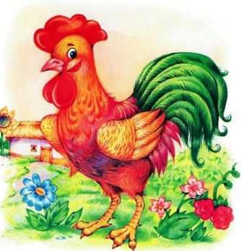Поглядел Петя на злополучный гвоздь, а на нем-то целых два его пушистых перышка висят!— И без того весь худой, — подумал Петя. — А тут еще на два перышка похудел.— Ку-ка-ре-ку! Кто же перья вернет петуху? — пожалел петушок себя.И только тут петушок заметил, что соседские куры подглядывают за ним сквозь щель в заборе, да кудахчут меж собой:— Ко…ко…ко да ко…ко…ко.Петя-петушок хоть и тощим был, но удивительно веселым. Выгнул он горделиво грудь, взлетел на забор и важно вышагивая по нему, заявил вслед уходящему коту:— Если мне дорогу перейдешь — Ку-ка-ре-ку! То и ты поутру запоешь — Ку-ка-ре-ку!!!

